Prolog
Trabalho Prático N.º 10

Curso | Engenharia Informática
Unidade Curricular | Inteligência Artificial
Ano / Semestre | 3.º / 1.º
Ano Letivo | 2012/2013
Docente | Celestino Gonçalves

Responsável | Jorge Antunes nº1009689
Data | 08.Janeiro.2013 | Refª
DIRC.009.02

Código:

/* Trabalho prático 10*/

maxList([A],A).
maxList([A|List],Max):- maxList(List,Max1),(A>=Max1, Max=A; A<Max1, Max=Max1).

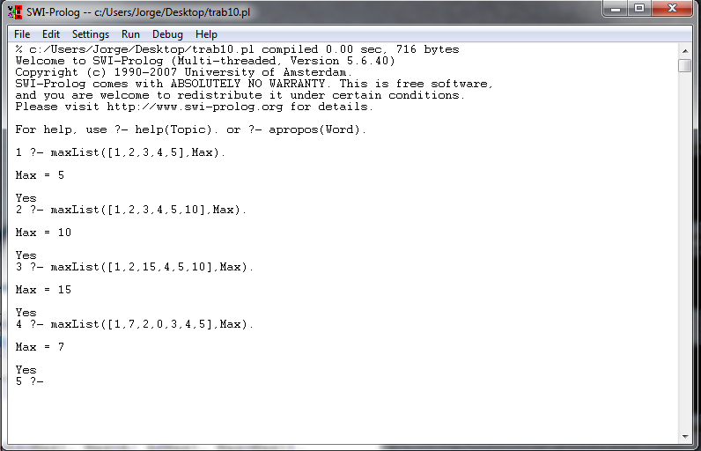
Resultado:

